**Bitácora 4 – del 08 diciembre al 22 diciembre**

**Realizado por:**

**Mariana Charry Prada**

**Fernelly Carvajal Silva**

**Servicio Nacional de Aprendizaje SENA**

**Centro De La Industria, La Empresa y Los Servicios**

**Tecnólogo En Análisis y Desarrollo De Software (ADSO)**

**N ° de Ficha: 2694667**

**Neiva-Huila**

**2024**

**Participar en las actividades del colegio:**

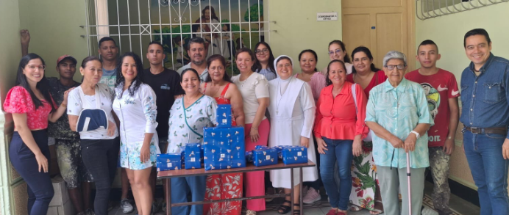

Sor Astrid iba pasando por cada uno de nosotros con una bolsa, de la cual debíamos sacar un dibujo al azar. Cada regalo, tenía ese dibujo pegado con cinta.

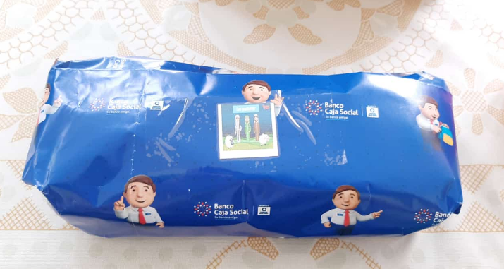

Debíamos buscar el regalo correspondido a la imagen sacada.

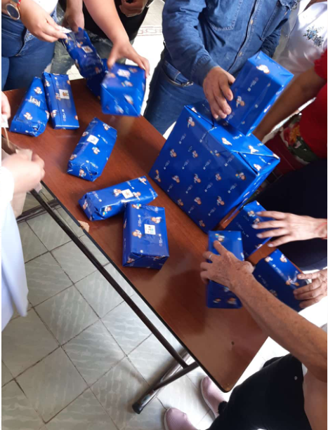

Realizaron un compartir:

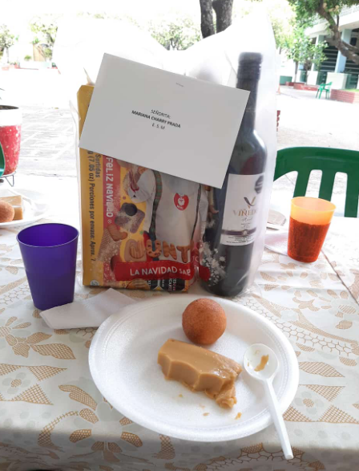

Realizamos la novena de navidad:

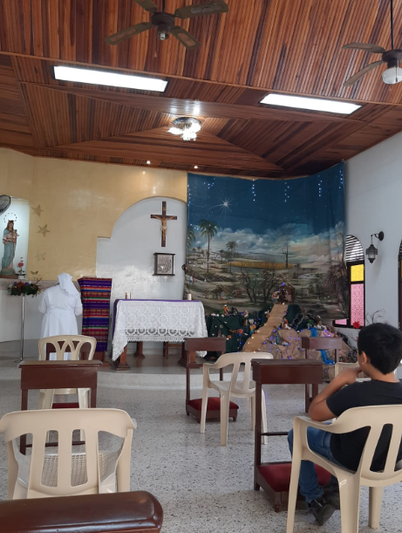

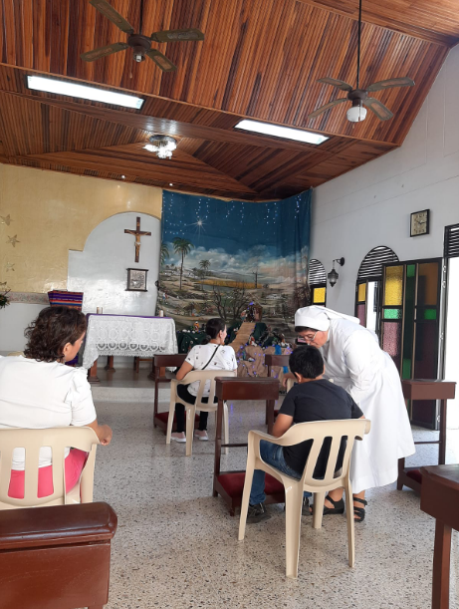

Carga de todos los documentos a git hub desde git:

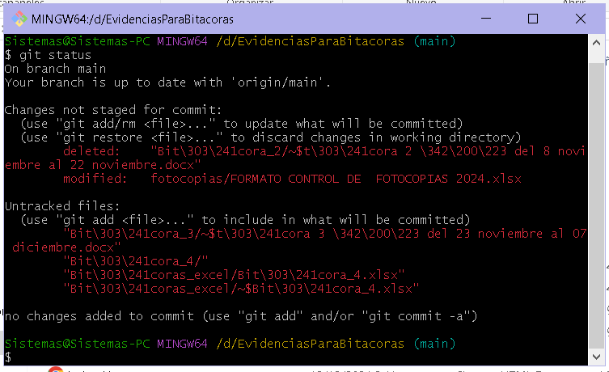

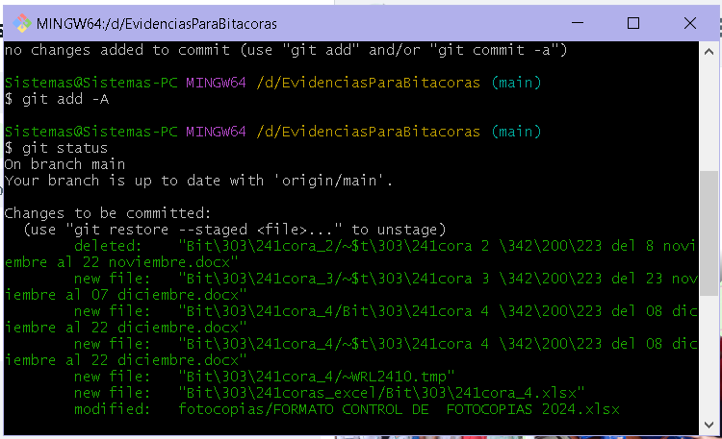

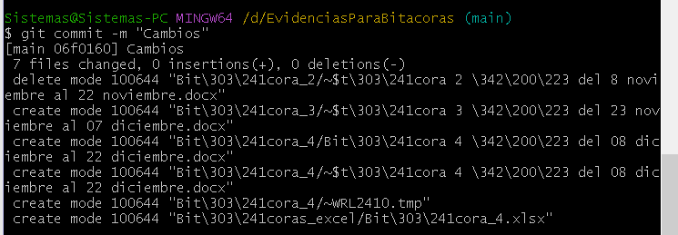

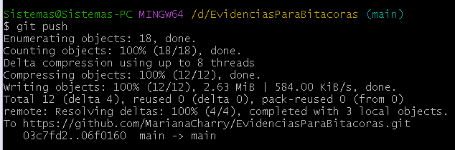

Fotocopiar las facturas de los gastos realizados por el colegio:

Debía agrupar entre tres o cuatro facturas, para que salieron en una sola hoja. Luego, debía recortar cada factura y por último, enganchar la fotocopia con la factura original.

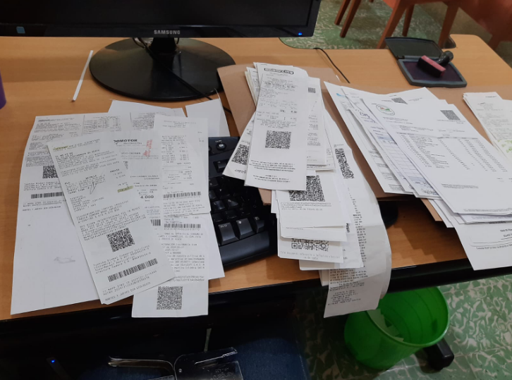

Separar las facturas entre físicas o electrónicas.

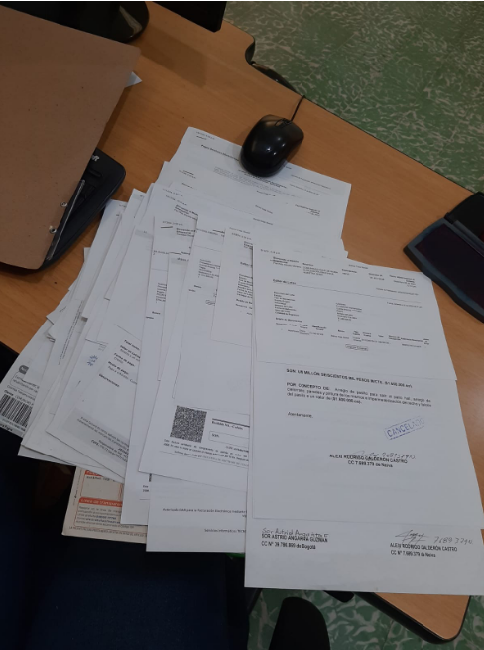**Físicas: (tirillas) Electrónicas: (impresas)**

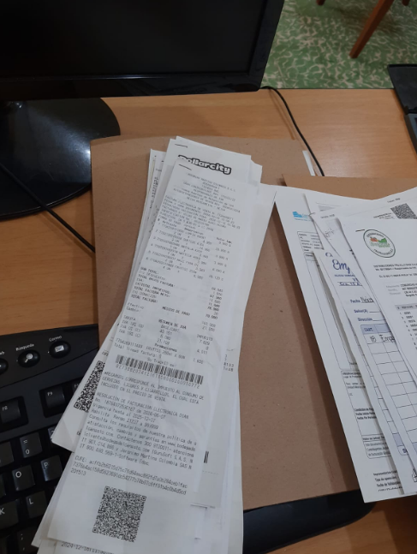

A todas las facturas, sin importar si es física o electrónica, debía colocar un sello de “CANCELADO”:

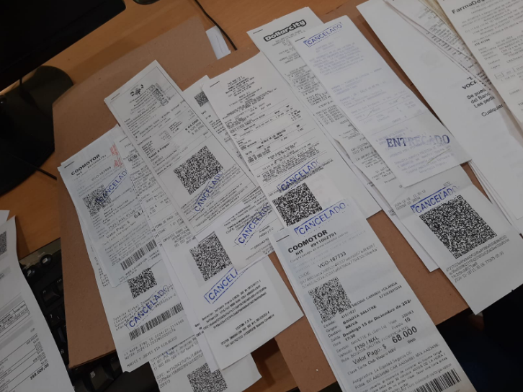

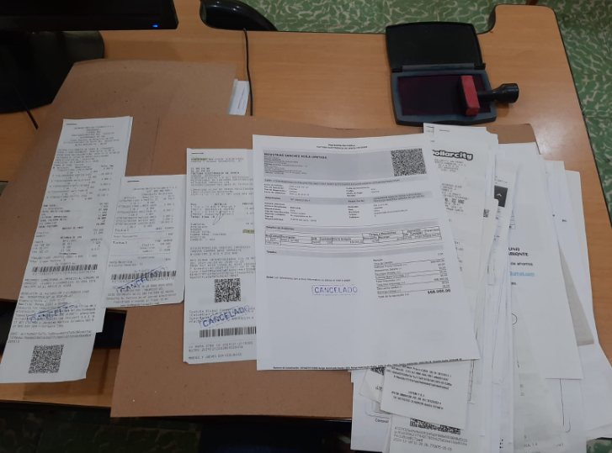

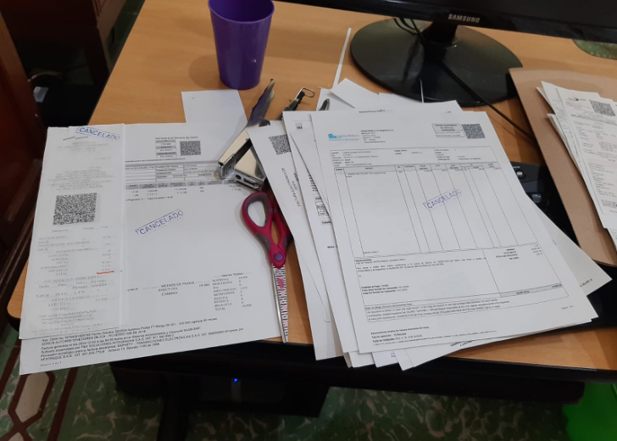

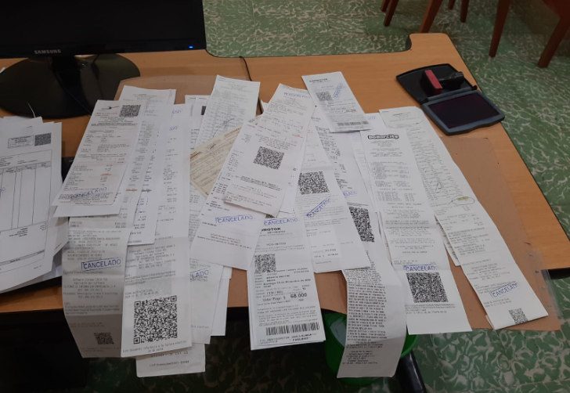

Ordenar todas las facturas por orden de fecha cancelada:

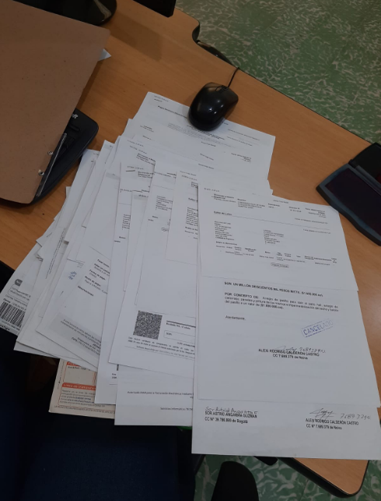

Pegar las facturas con sus fotocopias en hojas tamaño oficio, tratando de acomodarlas en un orden en el cual cupieran varias y de igual manera, también colocarles el sello.

